Методическая разработка
"Линейные алгоритмы и табличный процессор"
Методическая разработка предназначена для учителей информатики общеобразовательных учреждений.
Пособие содержит рекомендации по интеграции при изучении тем «Линейные алгоритмы» и «Табличный процессор», образцы решения задач, задачи для самостоятельного решения. Данная разработка является первым разделом методического пособия "Интегрированное изучением тем: Алгоритмизация и табличный процессор".
Цели и задачи:
1.Развитие у школьников навыков решения задач наиболее типичных и распространенных в областях деятельности, традиционно относящихся к информатике: применение формальной логики при решении задач; алгоритмического, системного подхода к решению задач.
2.Формирование умений:
-на основе информационных моделей объектов и процессов из различных предметных областей разрабатывать компьютерные модели с использованием табличного процессора MS Excel;
-проводить компьютерный эксперимент, т.е. исследование компьютерных моделей.
3.Расширение кругозора в областях знаний, тесно связанных с программированием.
Внутрипредметная интеграция тем «Алгоритмизация» и «Табличный процессор» поможет в формировании у учащихся навыков применения прикладных программ для решения типовых учебных задач. Параллельное изучение данных тем позволит больше часов отвести на практическую и самостоятельную работу, тем самым создаются условия для прочного освоения материала.
Теоретический материал не преподносится ученикам большим блоком. Каждое новое понятие вводится по мере необходимости, при решении новой задачи, возникает потребность в новом понятии. Тем самым, соблюдается принцип последовательности и доступности изложения.
Данное пособие не содержит теоретического материала по работе с текстовым процессором MS Excel, так как этому вопросу посвящено достаточно много учебной и методической литературы. В пособии рассматриваются конкретные примеры задач, описывается технология их решения: построение математической модели задачи, разработка алгоритма решения задачи (блок-схема), построение электронной таблицы по разработанному алгоритму и даются конкретные рекомендации учителю: на что необходимо обратить внимание при решении того или иного типа задач, когда целесообразнее вводить каждое новое понятие. Кроме того, в пособии предусмотрено проведение учащимися экспериментов с последующим анализом результатов эксперимента и констатацией вывода.
Методы обучения:
Основная методическая установка — обучение школьников навыкам индивидуальной работы по практическому созданию компьютерных моделей (электронных таблиц) на основе ранее разработанных алгоритмических моделей.
Каждое задание выполняется с помощью персонального компьютера и табличного процессора MS Excel (компьютерный практикум).
Кроме индивидуальной, применяется и групповая работа. На обобщающих этапах обучения рекомендуется объединение учащиеся в группы для выполнения зачетных заданий с их последующей защитой.
Роль учителя состоит в кратком по времени объяснении нового материала и постановке задачи, а затем консультировании учащихся в процессе выполнения практического задания
Контроль знаний и умений:
Текущий контроль уровня усвоения материала осуществляется по результатам выполнения учащимися практических заданий и по результатам тестирования учащихся по теоретическим понятиям курса.
Проверка достигаемых учениками образовательных результатов производится в следующих формах:
•текущий рефлексивный самоанализ, контроль и самооценка учащимися выполняемых заданий;
•взаимооценка учащимися работ друг друга или работ, выполненных в группах;
•публичная защита выполненных учащимися работ (индивидуальных или групповых);
•текущая диагностика и оценка учителем деятельности школьников;
•итоговая оценка индивидуальной деятельности учащихся учителем.
Итоговый контроль реализуется в форме защиты зачетных задач. Данный тип контроля предполагает комплексную проверку образовательных результатов.
1. Введение в алгоритмизацию
Изучение курса начинается с основных понятий алгоритмизации. Учащиеся знакомятся с понятием алгоритма, исполнителя, системы команд исполнителя. Вводится схемное описание алгоритма (язык блок-схем).
Условные обозначения блоков
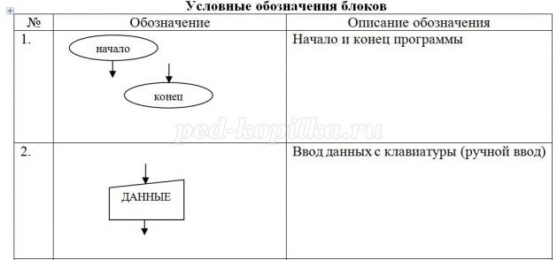

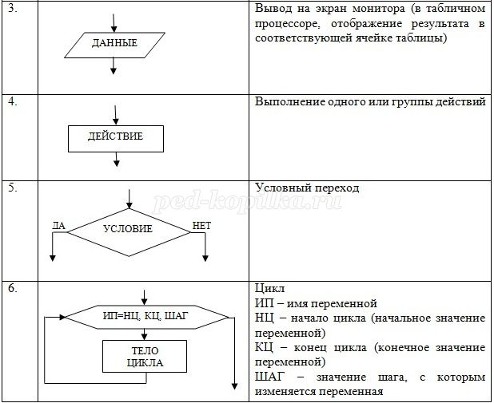
2. Линейные алгоритмы
Задача 1.1
Вычислить площадь прямоугольника по данным длине и ширине.
Рекомендации учителю:
При изучении линейного алгоритма, уже при разборе первой задачи, необходимо провести связь между составленным алгоритмом и электронной таблицей. При этом нет необходимости сразу вводить понятие электронной таблицы и основных ее понятий: ячейка, строка, столбец.
Решение:
1 этап: Разбор алгоритма решения задачи с построением математической модели и разработкой алгоритма (блок-схемы).
2 этап: Реализация решения данного алгоритма в табличном процессоре MS Excel.
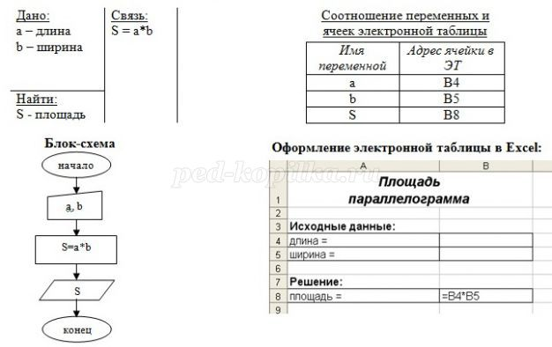
Рекомендации учителю:
После разбора решения данной задачи, учащиеся открывают файл-заготовку в MS Excel, и им предлагается провести эксперимент: вводя различные исходные данные проанализировать полученные результаты и сделать вывод о том, что такое электронная таблица и каково ее назначение.
Вывод: Электронная таблица – это программируемая таблица. Можно вычислить значение каждой ее клетки (ячейки) через значение других, задав алгоритм вычислений.
Когда учащиеся разобрали решение задачи в Excel, сделали вывод, вводятся основные понятия электронной таблицы, подробно изучается интерфейс программы MS Excel.
Задача 1.2
Вычислить стоимость покупки, состоящей из нескольких тетрадей и карандашей.
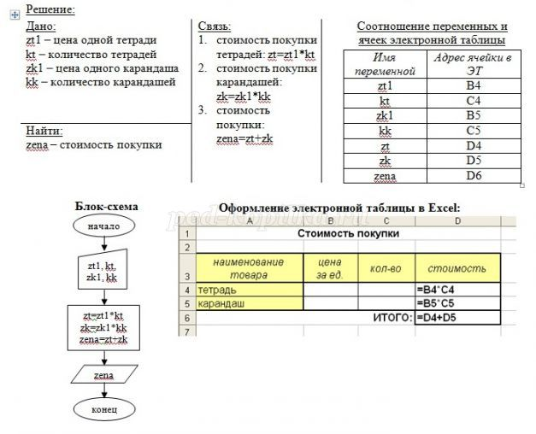
Рекомендации учителю:
При решении второй задачи изучить правила форматирования таблиц, правила копирования формул (через основное меню и распространение с помощью маркера заполнения), ввести понятие относительной адресации и определить закономерность изменения формул, содержащих относительный адрес, при копировании (на примере копирования из ячейки D4 в D5).
Задача 1.3
Вычислить стоимость поездки на автомобиле на дачу (туда и обратно). Исходными данными являются: расстояние до дачи (в километрах); количество бензина, которое потребляет автомобиль на 100 км пробега; цена одного литра бензина.
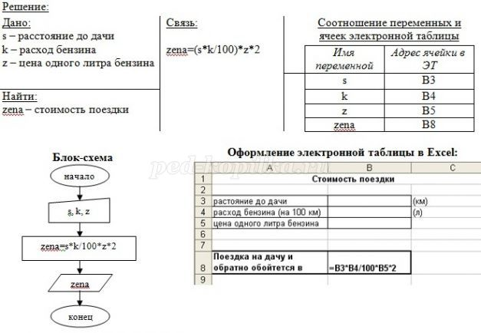
Рекомендации учителю:
При работе над этой задачей ввести понятие формата ячейки. Для ячеек B5 и B8 задать денежный формат.
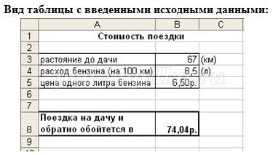
Задача 1.4
Вычислить величину дохода по вкладу и сумму по окончании срока вклада. Исходные данные: величина процентной ставки (в процентах годовых) и время хранения (в днях).
Рекомендации учителю:
При решении задачи обратить внимание на процентный и денежный форматы данных. При решении задачи разработать таблицу таким образом, чтобы ее легко можно было адаптировать к работе с несколькими вкладчиками и для последующего введения понятия абсолютной ссылки.
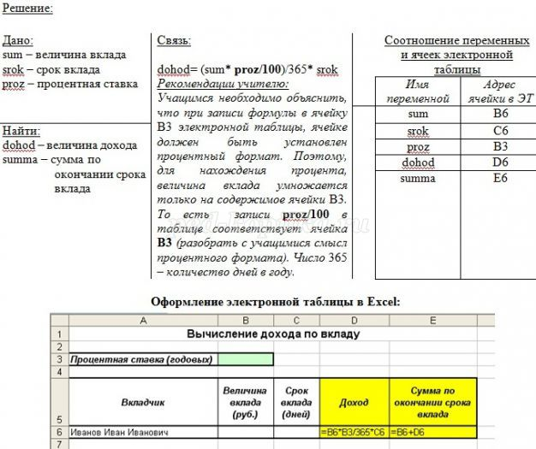

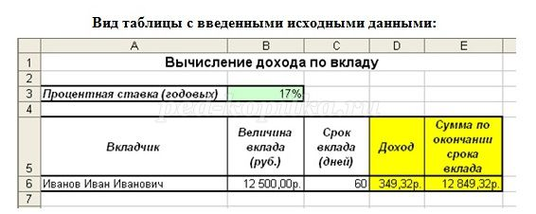
Шаг вперед
Для ввода понятия абсолютной ссылки, использовать задачу 1.4. Добавить данные еще по нескольким вкладчикам. Предложить учащимся провести эксперимент: скопировать формулы из строки первого вкладчика в строки по новым вкладчикам. Проанализировать результат, сделать вывод, ввести понятие абсолютной ссылки. Внести изменения в формулы по первому вкладчику и скопировать их.
Таким образом, оформление электронной таблицы может быть таким:
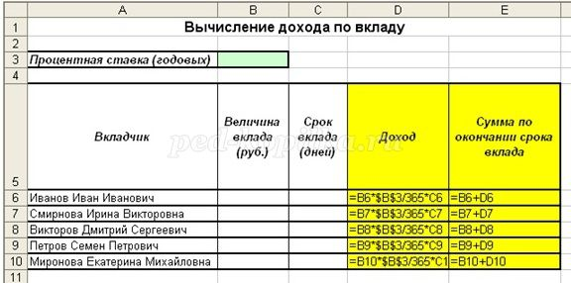
Задачи для самостоятельного решения:
1. Рабочий А собирает N пар обуви за 1 час, рабочий D – L пар, рабочий С – К пар. Определить количество собранной обуви, если рабочий А работал Х часов, В – Y часов, С – Z часов.
2. Какой процент составляет число А от числа В?
3. В январе 2003 года ЗАО «Актив» начислило референту Сидоровой И.И. 1964 года рождения заработную плату в размере 10 000 руб. Рассчитать сумму единого социального налога страховых взносов в Пенсионный фонд.
Примечание: ЕСН = 35,6% (в том числе: в пенсионный фонд – 28%, медицинское страхование – 3,6%, социальное страхование – 4%). Страховые взносы в пенсионный фонд: страховая часть – 12%, накопительная часть – 2%.
Ввести данные по зарплате еще для 5 человек и выполнить соответствующие расчеты.
4. Составить реестр розничных цен электротоваров, содержащий следующие реквизиты:
- наименование организации;
- дату составления;
- порядковый номер реестра;
- подпись руководителя и печать организации.
Реестр должен отражать:
- наименование товара;
- цену поставщика на данный товар;
- торговую наценку (в процентах к цене поставщика и в денежном выражении);
- розничную цену.

